Karta výukové pomůcky ANATOMIE DĚVČETE

Jméno, škola, věková skupina, ve které se pomůcka využívá. | Součást MŠ Chomutov, příspěvková organizace, Palackého 4057 a Palackého 4059  - Pomůcka se využívá u všech věkových skupin dětí  - 3-4, 4-5, 5-6 let
Identifikace pomůcky | Anatomie děvčete
K čemu je dobrá, jak na ni děti reagují, co v nich rozvíjí | - Ukazování částí těla a orgánů na pomůcce i na vlastním těle  - Pojmenování částí těla a orgánů  - Seznámení s dalšími částmi těla – kostra, svaly  - Spolupráce ve dvojici – kooperace  - Jemná motorika  - Třídění podle vrstev, co sem patří x nepatří  - Pojmenování částí oděvu – kam co oblékáme, barvy  - Vyvozování první a poslední hlásky ve slově, vytleskávání slov – počítání počtu slabik
Vlastní doporučení | Doporučuji, rozvíjí podrobnější pohled na lidské tělo.
Kvalita zpracování nebo návrh jiné alternativy | Zpracování vhodné, bezpečné.
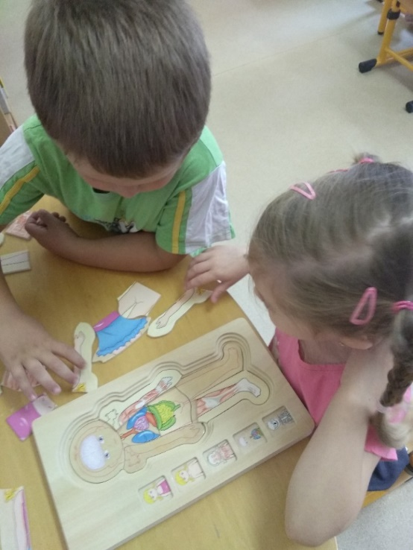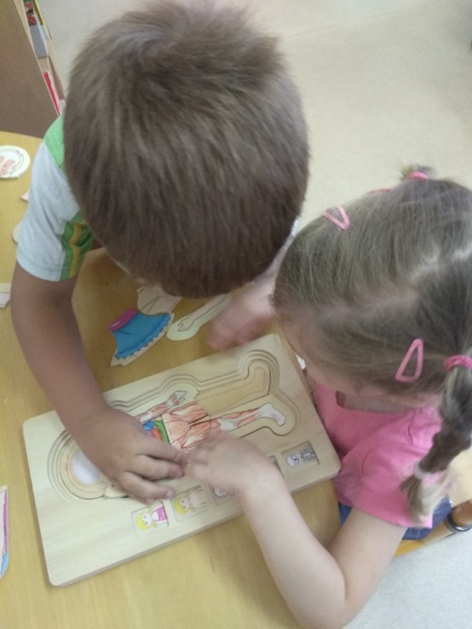

Karta výukové pomůcky PODZIM – ZIMA A CO K NIM PATŘÍ

Jméno, škola, věková skupina, ve které se pomůcka využívá. | Součást MŠ Chomutov, příspěvková organizace, Palackého 4057 a Palackého 4059  - Pomůcka se využívá u všech věkových skupin dětí  3-4, 4-5, 5-6 let
Identifikace pomůcky | Podzim – zima a co k nim patří
K čemu je dobrá, jak na ni děti reagují, co v nich rozvíjí | - Vyhledávání charakteristických znaků ročního období  - Orientace v čase (rok)  - Popis obrázků – v celých větách, používání přídavných jmen  - Vytleskávání slov, určování počtu slabik  - Vyvozování první a poslední hlásky  - Orientace v rovině (nahoře, dole, uprostřed, vpravo, vlevo, vedle,…)  - Hledání rýmů ke slovům  - Hledání antonym  - Přiřazování činností k ročnímu období  - Vymýšlení příběhů
Vlastní doporučení | Doporučuji, velmi široká škála uplatnění. Možnost vlastního rozšíření pomůcky – pexeso, trixeso, půlené obrázky,…
Kvalita zpracování nebo návrh jiné alternativy | Zpracování bezpečné, vyhovující.
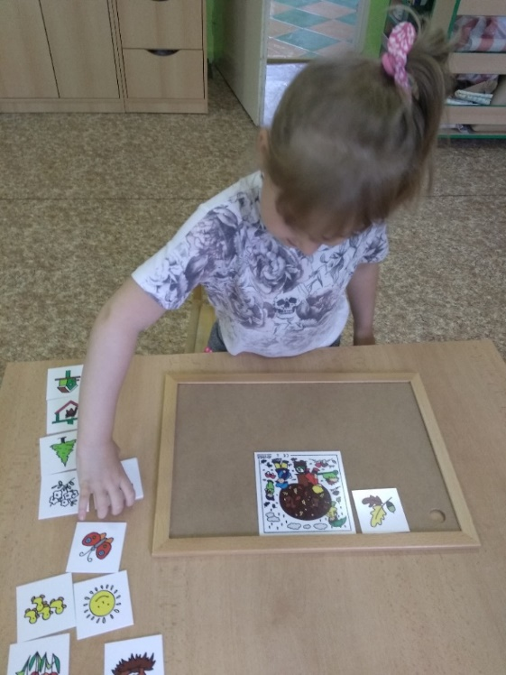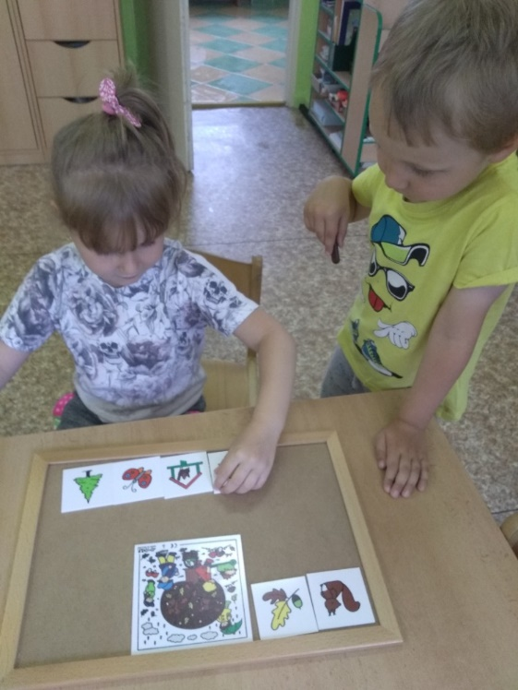

Karta výukové pomůcky JARO – LÉTO A CO K NIM PATŘÍ

Jméno, škola, věková skupina, ve které se pomůcka využívá. | Součást MŠ Chomutov, příspěvková organizace, Palackého 4057 a Palackého 4059  - Pomůcka se využívá u všech věkových skupin dětí  3-4, 4-5, 5-6 let
Identifikace pomůcky | Jaro - léto a co k nim patří
K čemu je dobrá, jak na ni děti reagují, co v nich rozvíjí | - Vyhledávání charakteristických znaků ročního období  - Orientace v čase (rok)  - Popis obrázků – v celých větách, používání přídavných jmen  - Vytleskávání slov, určování počtu slabik  - Vyvozování první a poslední hlásky  - Orientace v rovině (nahoře, dole, uprostřed, vpravo, vlevo, vedle,…)  - Hledání rýmů ke slovům  - Hledání antonym  - Přiřazování činností k ročnímu období  - Vymýšlení příběhů
Vlastní doporučení | Doporučuji, velmi široká škála uplatnění. Možnost vlastního rozšíření pomůcky – pexeso, trixeso, půlené obrázky,…
Kvalita zpracování nebo návrh jiné alternativy | Zpracování bezpečné, vyhovující.
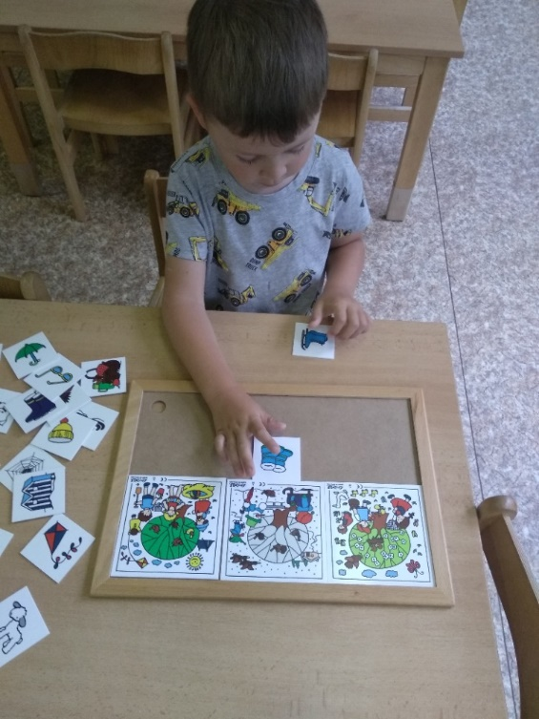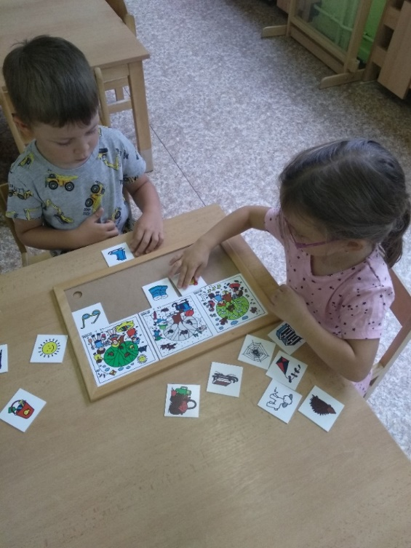

Karta výukové pomůcky MAGNETICKÁ SKLÁDAČKA – TVOŘ POVOLÁNÍ

Jméno, škola, věková skupina, ve které se pomůcka využívá. | Součást MŠ Chomutov, příspěvková organizace, Palackého 4057 a Palackého 4059  - Pomůcka se využívá u všech věkových skupin dětí  3-4, 4-5, 5-6 let
Identifikace pomůcky | Magnetická skládačka – tvoř povolání
K čemu je dobrá, jak na ni děti reagují, co v nich rozvíjí | - Skládání celku z částí  - Seznámení s profesemi  - Popletené obrázky  - IZS – čísla IZS  - Modelové situace komunikace při krizové situaci  - Poznávání částí oděvů hmatem  - Reakce na akustický a vizuální signál  - Pantomimická hra – jak si co oblékáme  - Výběr postav podle domluvených vlastností  - Kooperace dětí  - Orientace na ploše (nahoře, dole, pod, nad, vpravo, …)  - Vytleskávání slov – počet slabik, vyvozování první a poslední hlásky
Vlastní doporučení | Možnost vlastního rozšíření – pexeso, trixeso. Číslice IZS skládání podle předlohy, oprava popletených. Skládání názvů profesí podle předlohy, obkreslování písmen.
Kvalita zpracování nebo návrh jiné alternativy | Bezpečné, pro děti velmi lákavé.
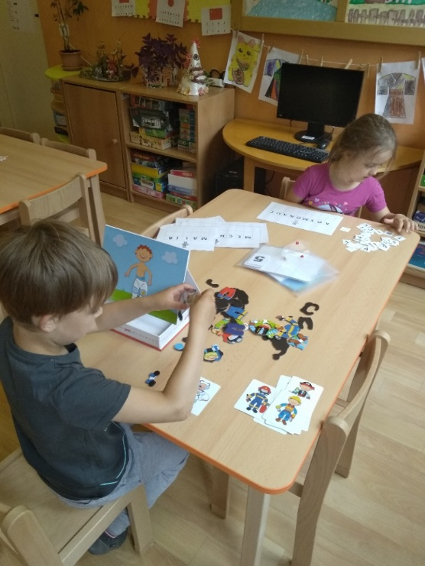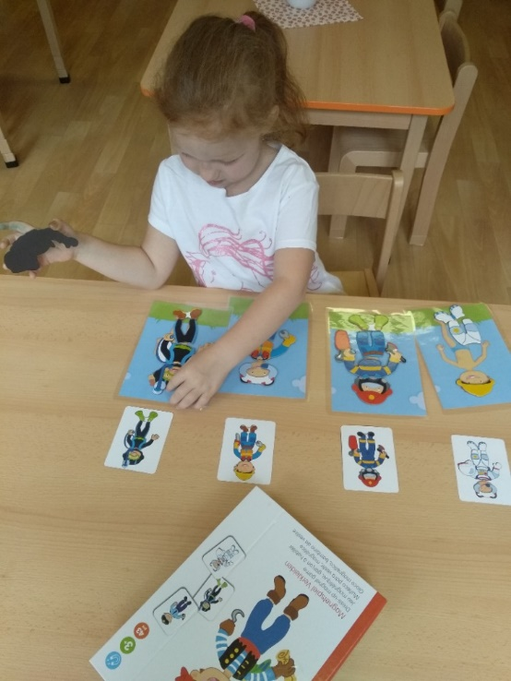

Karta výukové pomůcky PRVNÍ POHLED DOVNITŘ – PLYŠOVÁ PANENKA

Jméno, škola, věková skupina, ve které se pomůcka využívá. | Součást MŠ Chomutov, příspěvková organizace, Palackého 4057 a Palackého 4059  - Pomůcka se využívá u věkové skupiny dětí  5-6 let
Identifikace pomůcky | První pohled dovnitř – plyšová panenka
K čemu je dobrá, jak na ni děti reagují, co v nich rozvíjí | - Poznávání částí lidského těla, orgánů – pojmenování, ukazování na panence i na svém vlastním těle, na těle kamaráda  - Skládání orgánů podle předlohy  - TH „Na lékaře“ – seznamování se základními lékařskými nástroji (stetoskop, injekční stříkačka,…)  - Ohleduplný a citlivý přístup k pacientovi  - Rozvoj empatie  - Emoce  - Rozdělení orgánů do skupin podle soustavy – nadřazené pojmy  - Rozlišování některých orgánů podle zvuků  - Hygiena  - Komunitní kruh (mozek pro lepší přemýšlení)  - Rozlišování hmatem  - Didaktická hra „Poznej, co chybí“  - Dramatizace scénka – odstraňování strachu z lékaře
Vlastní doporučení | Doporučuji. Mnoho dalších variant využití při různých činnostech a hrách.
Kvalita zpracování nebo návrh jiné alternativy | Výborná hračka. Bezpečná – nerozbitná.
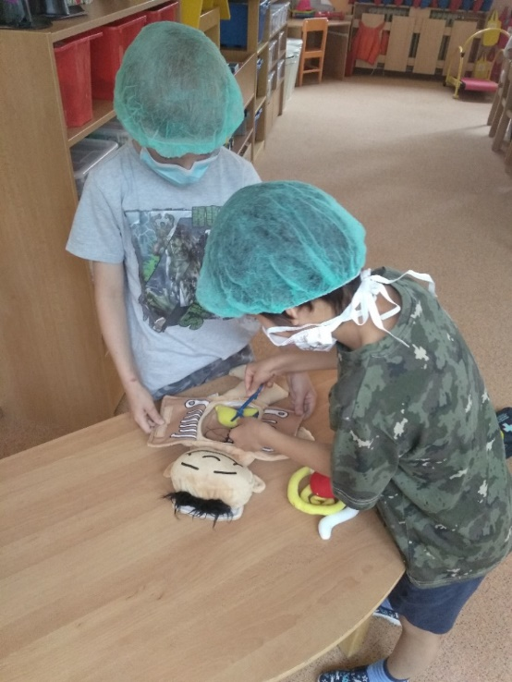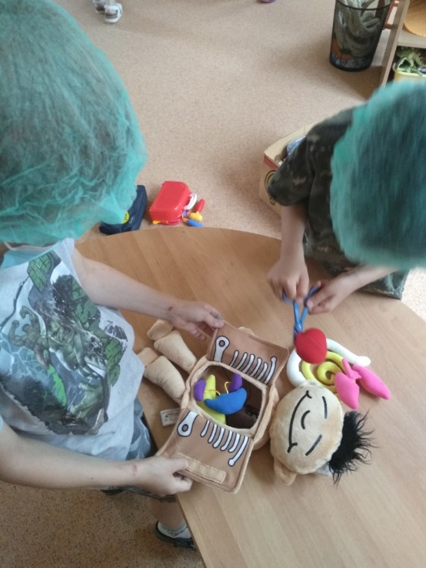
Karta výukové pomůcky PRVNÍ POHLED DOVNITŘ – RENTGENOVÉ SNÍMKY

Jméno, škola, věková skupina, ve které se pomůcka využívá. | Součást MŠ Chomutov, příspěvková organizace, Palackého 4057 a Palackého 4059  - Pomůcka se využívá u věkové skupiny dětí  5-6 let
Identifikace pomůcky | První pohled dovnitř – rentgenové snímky
K čemu je dobrá, jak na ni děti reagují, co v nich rozvíjí | - Překrývání obrázků proti světlu nebo podsvícením  - Pojmenování částí kostry, orgány  - Pravá x levá ze svého pohledu, z pohledu protistojícího  - Funkce orgánů  - Orientace v číselné řadě – počítání, párové orgány  - Vyvozování prvního a posledního písmene  - Slabikování – počet slabik  - Obkreslování přes průsvitný papír umístěný na skle – svislé kreslení, podsvícený papír na desce – vodorovné kreslení  - Scénka „Co mě bolí a kde“
Vlastní doporučení | Zajímavá pomůcka – doporučuji. Lze výborně použít s knihami o lidském těle.
Kvalita zpracování nebo návrh jiné alternativy | Dobrá kvalita – jiné alternativy mne nenapadají, vzhledem k průhlednosti.
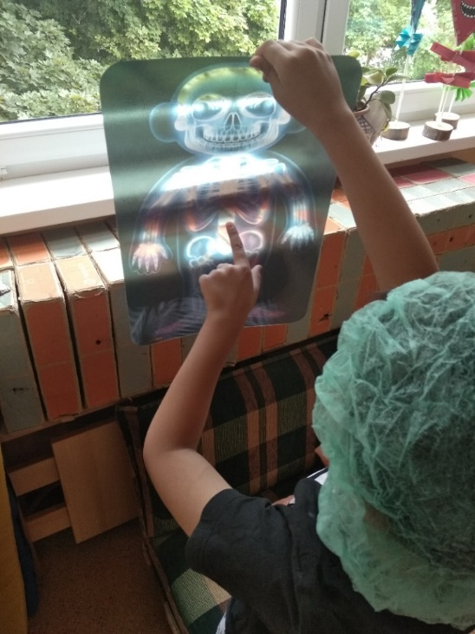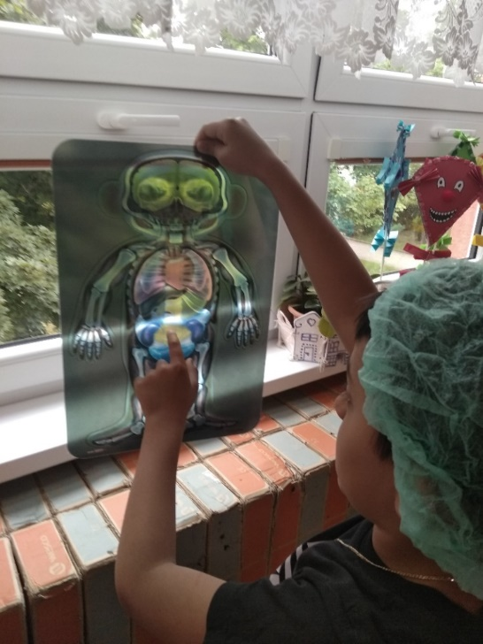

Karta výukové pomůcky PĚNOVÉ PUZZLE - DOPRAVA

Jméno, škola, věková skupina, ve které se pomůcka využívá. | Součást MŠ Chomutov, příspěvková organizace, Palackého 4057 a Palackého 4059  - Pomůcka se využívá u všech věkových skupin dětí  3-4, 4-5, 5-6 let
Identifikace pomůcky | Pěnové puzzle (doprava)
K čemu je dobrá, jak na ni děti reagují, co v nich rozvíjí | - Vyhledávání detailů v celku  - Jemná motorika  - Plošná orientace – nahoře, dole, vpravo, vlevo, uprostřed  - Popis obrázku  - Vyjmenování dopravních prostředků  - Napodobování pohybu dopravních prostředků pohybem  - Vytleskávání slov, určování počtu slabik  - Vyvozování první a poslední hlásky ve slově  - Vyhledávání 3D dopravních prostředků, umísťování na obrázek podle místa pohybu  - Názvy profesí – řídící dopravní prostředky  - Kooperace ve dvojici
Vlastní doporučení | Možnost doplnění hračkami dopravních prostředků, doplnění okolí „letiště“ stavbami ze stavebnic.
Kvalita zpracování nebo návrh jiné alternativy | Kvalita zpracování vyhovující – byl by vhodný set více dopravních prostředků.
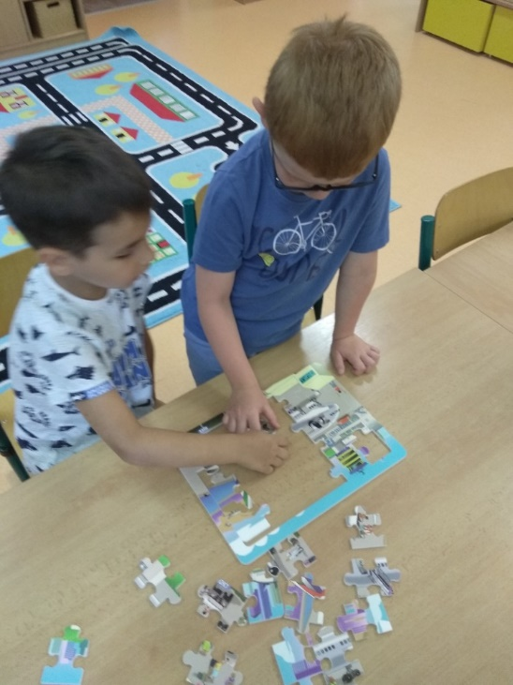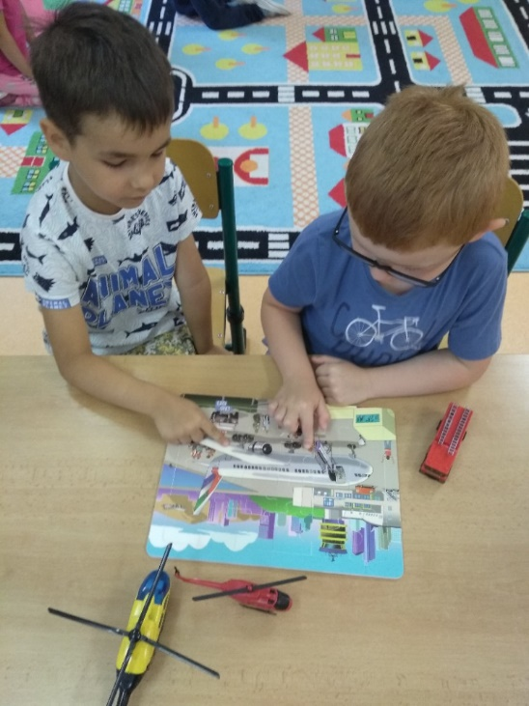

Karta výukové pomůcky HMYZ

Jméno, škola, věková skupina, ve které se pomůcka využívá. | Součást MŠ Chomutov, příspěvková organizace, Palackého 4057 a Palackého 4059  - Pomůcka se využívá u všech věkových skupin dětí  3-4, 4-5, 5-6 let
Identifikace pomůcky | Hmyz
K čemu je dobrá, jak na ni děti reagují, co v nich rozvíjí | - Seznámení dětí s hmyzí říší  - Odbourání fobie z hmyzu, pavouků  - Kimova hra  - Orientace v číselné řadě, porovnávání počtu, řazení  - Orientace na ploše (na podložce – louce), nahoře, dole, uprostřed, vlevo, vpravo  - Popis, charakteristika – rozvoj řeči  - Modelování hmyzu  - Vytleskávání názvů, určování počtu slabik  - Určování prvního a posledního písmene
Vlastní doporučení | Pomůcka se dá využívat v široké škále činností, při hře, individuálně, skupinově,… Lze zhotovit obrázky různých ekosystémů pro přiřazování.
Kvalita zpracování nebo návrh jiné alternativy | Bezpečná, ale málo druhů hmyzu, chybí nejznámější druhy, se kterými se děti setkávají (včela, mravenec,…)
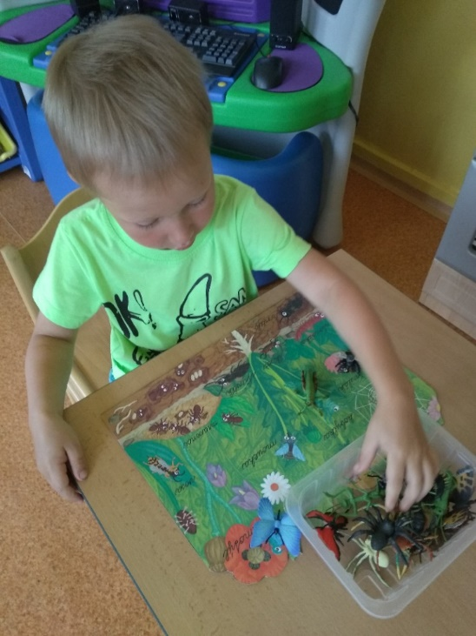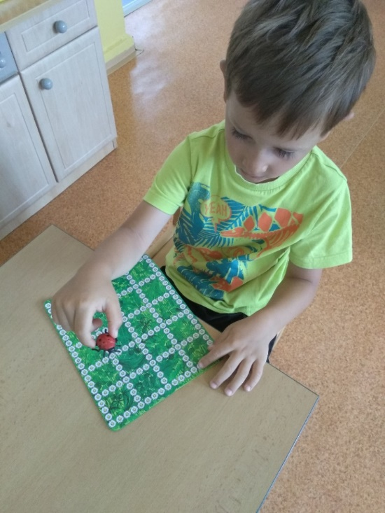

Karta výukové pomůcky DŘEVĚNÁ SKŘÍŇKA SE ZÁMKY

Jméno, škola, věková skupina, ve které se pomůcka využívá. | Součást MŠ Chomutov, příspěvková organizace, Palackého 4057 a Palackého 4059  - Pomůcka se využívá u všech věkových skupin dětí  4-5, 5-6 let
Identifikace pomůcky | Dřevěná skříňka se zámky
K čemu je dobrá, jak na ni děti reagují, co v nich rozvíjí | - Rozvoj jemné motoriky – odemykání zámků  - Názvy geometrických těles (tvar x těleso)  - Prostorové pojmy – nahoře x dole, vpravo x vlevo  - Poznávání hmatem
Vlastní doporučení | Pomůcka děti zaujala, rády s ní pracují, schovávají a odkrývají „ukryté poklady“
Kvalita zpracování nebo návrh jiné alternativy | Zpracování vhodné pro předškolní děti.
